Prevod in priredba dokumenta Equineta
Razvijanje standardov za delovanje organov za načelo enakosti

2
0
1
6

Delovni dokument Equineta

S
L
O

UVOD

EQUINET, EVROPSKA MREŽA ORGANOV ZA NAČELO ENAKOSTI

Evropska mreža organov za načelo enakosti, Equinet, združuje 46 organizacij iz 34 evropskih držav. To so nacionalni organi za načelo enakosti, pooblaščeni za preprečevanje diskriminacije na podlagi različnih okoliščin, ki vključujejo starost, invalidnost, spol, raso ali etnično pripadnost, versko prepričanje in spolno usmerjenost.
Equinet podpira in omogoča delo nacionalnih organov za načelo enakosti in tako zagovarja enakost po vsej Evropi. Smatra jih za ključne nosilce procesov za večjo enakopravnost v družbi, zato jih Equinet podpira pri njihovem učinkovitem in neodvisnem delovanju.

KAJ SO ORGANI ZA NAČELO ENAKOSTI?
Več informacij o Equinetu in organih za načelo enakosti je na voljo na naši spletni strani
(equineteurope.org)

Organi za načelo enakosti lahko v veliki meri pripomorejo k pomembnim spremembam na ravni posameznika, institucij in družbe kot celote. Njihov potencial vključuje:
- opolnomočenje in podporo diskriminiranim posameznikom za izboljšanje njihovega položaja;
- doprinos k razumljivi in nedvoumni razlagi pravnega okvirja diskriminacije;
- izboljšanje organizacijskega delovanja s podpiranjem načrtovanih in sistematičnih pristopov do enakopravnosti ter razvoj veljavnih priporočil glede dobrih praks na tem področju;
- obogatitev oblikovanja javnih politik s priporočili in določbami ter vnosom enakopravnosti, raznolikosti in ne-diskriminacije v krog javnih politik;
- delovanje in podpora širokemu krogu organizacij, ki si prizadevajo za enakost in dajejo glas diskriminiranim tako v pravnem kot v zagovorniškem smislu;
- obveščanje in razpravljanje o družbenih odnosih z vidika diskriminacije ter ozaveščanje.

Organi za načelo enakosti so v primerjavi z ostalimi institucijami s področja varovanja pravic posebnost. Razlika je očitna v spodbujanju celostne enakopravnosti v praksi, ki presega samo pravice; osredotočajo se na vsakršno diskriminacijo, ki jo posamezniki doživljajo vsakodnevno in v obravnavi individualnih nosilcev pravic kot članov specifičnih skupin. Gre za kombinacijo različnih pristopov pri izvajanju in razvoju lastnih pooblastil in nalog ter zagotavljanju pomoči posameznikom v posamičnih primerih diskriminacije.

ZAKAJ DOKUMENT STANDARDI ORGANOV ZA NAČELO ENAKOSTI?

Direktive Evropske unije (Direktiva 2000/43/EC, Direktiva 2004/113/EC, Direktiva 2006/54/EU, Direktiva 2010/41/EU) od vseh držav članic, držav pristopnic in držav EGP zahtevajo imenovanje organa za načelo enakosti, katerega namen je promocija in spodbujanje enakopravnega obravnavanja. Direktive navajajo zgolj minimalne standarde pristojnosti in načelo funkcionalne neodvisnosti organov, vendar jim same po sebi ne zagotavljajo polne neodvisnosti, učinkovitosti, zadostnih pooblastil in ustreznih sredstev.
Ta dokument skuša vzpostaviti izhodišča, ki jih lahko organi za načelo enakosti povzamejo in se o njih pogajajo z evropskimi in državnimi oblastmi pri vzpostavljanju standardov za organe za načelo enakost na evropski ravni in njihovem uveljavljanju na državnih ravneh.
Dokument si prizadeva za zagotovitev tako minimalnih standardov, ki jih določajo direktive EU, kot tudi standardov, ki bi omogočili doseganje polnega potenciala organov za načelo enakosti.
- predvidevajo posebno vlogo, zmožnosti in potenciale organov za načelo enakosti;
- se odzivajo na širši institucionalni okvir, v katerega so organi za načelo enakost umeščajo;
- upoštevajo spreminjajoče se okoliščine, v katerih se organi za načelo enakost nahajajo, ter nove trende in razvoj pri njihovem ustanavljanju, nalogah in delovanju.

STANDARDI

STANDARDI so namenjeni:
- pomoči Evropski komisiji pri spremljanju celovitega in učinkovitega izvajanje direktiv EU o enaki obravnavi;
- pomoči vladam pri ustvarjanju primernih pogojev za organe za načelo enakosti;
- omogočanju organom za načelo enakosti, da uresničijo svoj celoten potencial pri spodbujanju in doseganju celovite enakopravnosti in odprave diskriminacije v praksi;
- okrepitvi pooblastil in položaja organov za načelo enakost ter ustanovitev trdne skupne platforme za naslavljanje vprašanj in tem o enakopravnosti;
- zagotavljanju možnosti uveljavitve funkcij in pristojnosti organov za načelo enakosti v obsegu, ki lahko doseže učinek;
- varovanju organov za načelo enakosti pred spodkopavanjem in zmanjševanjem njihove učinkovitosti pri opravljanju funkcij ali pri uresničevanju zastavljenih ciljev.

STANDARDI morajo:
- organom za načelo enakosti podeliti karseda širok spekter pristojnosti za zagotavljanje enakopravnosti, enakosti in nediskriminacije;
- določiti minimalne pogoje za neodvisnost in učinkovitost organov za načelo enakosti;
- organe za načelo enakosti ustrezno umestiti znotraj institucionalnega okvirja z namenom spodbujanja enakopravnosti in boja proti diskriminaciji;
- organom za načelo enakosti omogočiti uresničitev njihovega potenciala in ciljev;
- zagotoviti, da kateri koli organ za načelo enakosti ne nazaduje.

OKVIR ZA STANDARDE

Standardi morajo posebej nasloviti:

1. PRISTOJNOSTI

Organi za načelo enakosti so neodvisni in samostojni organi, ustanovljeni z namenom implementacije zakonodaje s področja zagotavljanja enakih možnosti. Imeti morajo široko paleto pristojnosti za izvajanje načela enakosti v praksi, za boj proti diskriminaciji in za odpravljanje vseh oblik diskriminacije na vseh področjih družbenega življenja.

2. POPOLNA NEODVISNOST

Organi za načelo enakosti morajo biti popolnoma neodvisni, da lahko brez kakršnega koli vmešavanja v skladu s svojimi polnimi pooblastili:
- uveljavljajo svoje pristojnosti na način, ki se jim zdi najbolj primeren;
- določajo lastne prioritete, do njih zavzemajo stališča in se nanje odzivajo, kot se jim zdi ustrezno;
- posredujejo razumevanje enakosti, raznolikosti in nediskriminacije v skladu z lastnimi raziskavami;
- samostojno in prosto upravljajo s svojimi človeškimi in finančnimi viri, v skladu z relevantno delovno zakonodajo in načeli dobrega upravljanja.

3. UČINKOVITOST

Organi za načelo enakosti morajo imeti kapacitete, kadrovska in finančna sredstva, potrebna za izvajanje vseh njihovih zakonskih nalog, v obsegu in na način, ki omogoča doseganje učinkov in uresničevanje njihovega celovitega potenciala in mandata.

4. INSTITUCIONALNA STRUKTURA

Organi za načelo enakosti si za boj proti diskriminaciji in za spodbujanje enakopravnosti na nacionalni ravni prizadevajo znotraj širšega institucionalnega okvira. Vanj morajo biti ustrezno umeščeni, da lahko v primeru diskriminacije posameznikom omogočijo dostop do pravnega varstva, institucionalnemu okviru pa doseganje polne enakopravnosti v praksi.

VSEBINA

1. PRISTOJNOSTI IN ZADOLŽITVE

STANDARDI ORGANOV ZA NAČELO ENAKOSTI morajo naslavljati in zagotavljati:
- Pristojnost za področje enakosti, raznolikosti in nediskriminacije tako v javnem kot zasebnem sektorju, ki zajema najmanj področja zaposlovanja, poklicnega usposabljanja, blaga in storitev, izobraževanja, stanovanjske politike, socialnega varstva in socialnih ugodnosti.

- Pristojnost za zagotavljanje najmanj vseh osnovnih določil Pogodbe o delovanju Evropske unije (19. člen), vključno s pojavi večkratne diskriminacije, in za ustrezno zagotavljanje upoštevanja osnovnih določil Listine Evropske unije o temeljnih pravicah (21. člen).

2. POPOLNA NEODVISNOST

STANDARDI ORGANOV ZA NAČELO ENAKOSTI morajo naslavljati in zagotavljati:
- Samostojno pravno subjektiviteto organov za načelo enakosti s pravno strukturo, ki naj zagotavlja samostojnost, ločenost in neodvisnost od vlade ter zakonsko opredeljen mandat.

- Strukturo upravljanja, ki odraža raznolikost ljudi in družbenih sil ter transparentna, neodvisna in na sposobnosti temelječa imenovanja na vodilne položaje.

- Sisteme odgovornosti, ki odražajo in zagotavljajo neodvisnost in učinkovitost organov za načelo enakosti.

- Odsotnost neposrednega ali posrednega zunanjega pritiska in neupravičenih posegov ali načine za odvrnitev takšnega pritiska, zlasti s strani vlade in države, pri sprejemanju strateških odločitev, odločanju, izbiri pravnih ukrepov, zavzemanju stališč in poudarjanju enakosti, raznolikosti in nediskriminacije.

- Upravljanje in namestitev osebja in finančnih virov izključno na podlagi odločitev vodilnih kadrov, pri čemer se upoštevata relevantna delovna zakonodaja in načelo dobrega upravljanja.

- Sposobnost organov za načelo enakosti, da:
- v sodnih postopkih in pri mreženju delujejo na mednarodni ravni;
- pridobivajo in so upravičeni do financiranja iz neproračunskih virov;
- za doseganje skupnih ciljev sklepajo sporazume z drugimi organizacijami;
- zagotavljajo pogoje za pridobitev zaupanja skupin, ki se srečujejo z diskriminacijo in neenakostjo.

3. UČINKOVITOST

STANDARDI ORGANOV ZA NAČELO ENAKOSTI morajo naslavljati in zagotavljati:
- Zadosten obseg finančnih sredstev za izvajanje vseh funkcije in pristojnosti organa za načelo enakosti v obsegu, ki omogoča doseganje želenih učinkov. Organu mora biti omogočeno podajanje predlogov pristojnim za sredstva, ki jih potrebuje.

- primerne kadrovske vire za polno izvrševanje pristojnosti in zadolžitev organa za načelo enakosti v okviru dogovorjenih finančnih sredstev. Organi za načelo enakosti morajo biti zmožni prepoznati in zaposliti zadostno število primerno usposobljenega osebja, ki naj odraža raznolikost družbe.

- Fizična sredstva, zlasti prostore, primerne za izvrševanje pristojnosti in zadolžitev organa za načelo enakosti ter ustrezajo njegovim operativnim potrebam in osebju.

- Splošna pooblastila organov za načelo enakosti vključujejo:
    - promoviranje in podporo enakosti in raznolikosti v praksi pri delodajalcih, ponudnikih storitev in političnih odločevalcih;
    - naročanje in izvajanje raziskav na katerem koli relevantnem področju;
    - izdajanje priporočil zakonodajalcem, snovalcem politik ter političnim odločevalcem glede vprašanj enakopravnosti in nediskriminacije;
    - komuniciranje z deležniki in udeležbo v javnih razpravah o vprašanjih enakopravnosti, raznolikosti in nediskriminacije;
    - izvajanje inšpekcijskega nadzora (splošnih preiskav in poizvedb) ter dajanje priporočil v primerih neenakosti in diskriminacije, še zlasti strukturne diskriminacije;
    - izražanje odkritega dvoma in izpodbijanje domače zakonodaje in upravnih predpisov, ki so v neskladju z določbami o nediskriminaciji v direktivah Evropske unije, v nacionalnih pravnih redih ali ustavah držav;
    - sodelovanje v mediaciji med strankami v primerih diskriminacije, če je smiselno in dogovorjeno;
    - vodenje postopka in inšpekcijskega nadzora primerov diskriminacije in varovanje podatkov pred subjekti, ki domnevno izvajajo diskriminacijo.

- Specifična pooblastila v podporo nalogam, povezanim s promoviranjem med drugim vključujejo:
- zagotavljanje pravnega svetovanja diskriminiranim osebam ter po potrebi nudenje osebne in moralne podpore;
- prevzemanje primerov v lastnem imenu, nastopanje na sodiščih in delovanje kot amicus curiae;
- nadzor in podporo pri uveljavljanju pozitivnih dolžnosti javnih organov, da pri opravljanju svojih nalog upoštevajo enakost, pri zasebnih družbah in organizacijah civilne družbe pa pri spodbujanju načrtnega in sistematičnega pristopa k enakosti in nediskriminaciji.

- Specifična pooblastila v podporo nalogam, povezanim s sodstvom, med drugim za:
- podajanje pravnih mnenj in upravnih odločb v primerih diskriminacije;
- izrekanje proporcionalnih, učinkovitih in odvračilnih sankcij oziroma odškodninskih zahtevkov;
- sprejemanje pravno zavezujočih odločitev v primerih diskriminacije;
- sprejemanje pravno zavezujočih odločitev, ki storilcem ugotovljene diskriminacije nalaga sprejetje ustreznih ukrepov za preprečitev nadaljnje diskriminacije in za odpravo posledic ugotovljene diskriminacije;
- nadaljnja ugotovitve, ki zagotavljajo uveljavitev odločitve.

- Vsaka razširitev spektra pristojnosti organa za načelo enakosti na podlagi nove nacionalne zakonodaje, evropskih direktiv ali mednarodnih instrumentov mora biti koherentna z izvornim, prvotnim mandatom in mora vključevati dodelitev dodatnih zadostnih virov za primerno in učinkovito implementacijo dogovorjenih dodatnih pristojnosti.

4. INSTITUTIONALNA STRUKTURA

STANDARDI ORGANOV ZA NAČELO ENAKOSTI morajo naslavljati in zagotavljati:
- Če so za specifična področja vzpostavljeni ločeni organi, je treba med njimi vzpostaviti povezave za zagotavljanje koherentnega uveljavljanja načel nediskriminacije in enakopravnosti ter za naslavljanje potreb oseb na presečišču področji.

- Celotna institucionalna struktura mora na nacionalni ravni vključevati tako sodno kot tudi ozaveščevalno delovanje organov za načelo enakosti.

- Kadar se pooblastila in zadolžitve organov za načelo enakosti prekrivajo z delovanjem drugih organov, kot so na primer nacionalne ustanove za varstvo človekovih pravic ali varuhi človekovih pravic, morajo biti organom za načelo enakosti zagotovljen:
  - koherentna pravna podlaga in moč za celovito izvajanje pristojnosti;
  - zadostni viri za celovito izvajanje pristojnosti in za primerno razporeditev sredstev, ki omogoča uravnoteženo osredotočanje na vse naloge organa;
  - notranja struktura, ki omogoča uravnoteženo osredotočanje na vse naloge organa;
  - zmožnost razvoja integriranega pristopa k vsem nalogam organa, če je to mogoče in ustrezno;
  - večdisciplinarna usposobljenost zaposlenih.

- Organi za načelo enakosti bi morali biti prvi korak za tiste, ki želijo prijaviti primer suma diskriminacije, kjer bi lahko dostopali do dosegljivih in učinkovitih pravnih sredstev. Organi za načelo enakosti morajo imeti pristojnosti in sredstva, da vlagateljem omogočijo, da se znajdejo znotraj sistema dostopnega pravnega varstva in imajo podporo vzdolž celotnega postopka iskanja pravice. Organi za načelo enakosti morajo biti pozorni, da so postopki po potrebi dopolnjeni s predlogi za njihovo lažjo dostopnost.

- Organom za načelo enakosti mora biti omogočena koordinacija in podpora širše infrastrukture za promocijo enakopravnosti. Imeti morajo pristojnosti in sredstva, da aktivno sodelujejo v forumih, svetih in dogovorih med socialnimi partnerji, ki jih vzpostavi vlada. Tam morajo biti sposobni presojati in prispevati k razvoju javnih načrtov, politik in programov.

Ta dokument je bil osnovan na razpravi v Skupini o standardih (Cluster on Standards) v okviru Evropske mreže organov za načelo enakosti (Equinet) leta 2015 ter na prispevkih in komentarjih s strani Equinet članic. To besedilo se lahko še spremeni. Podatki v besedilu odražajo poglede organov za načelo enakost in ne odražajo nujno stališča Evropske komisije.

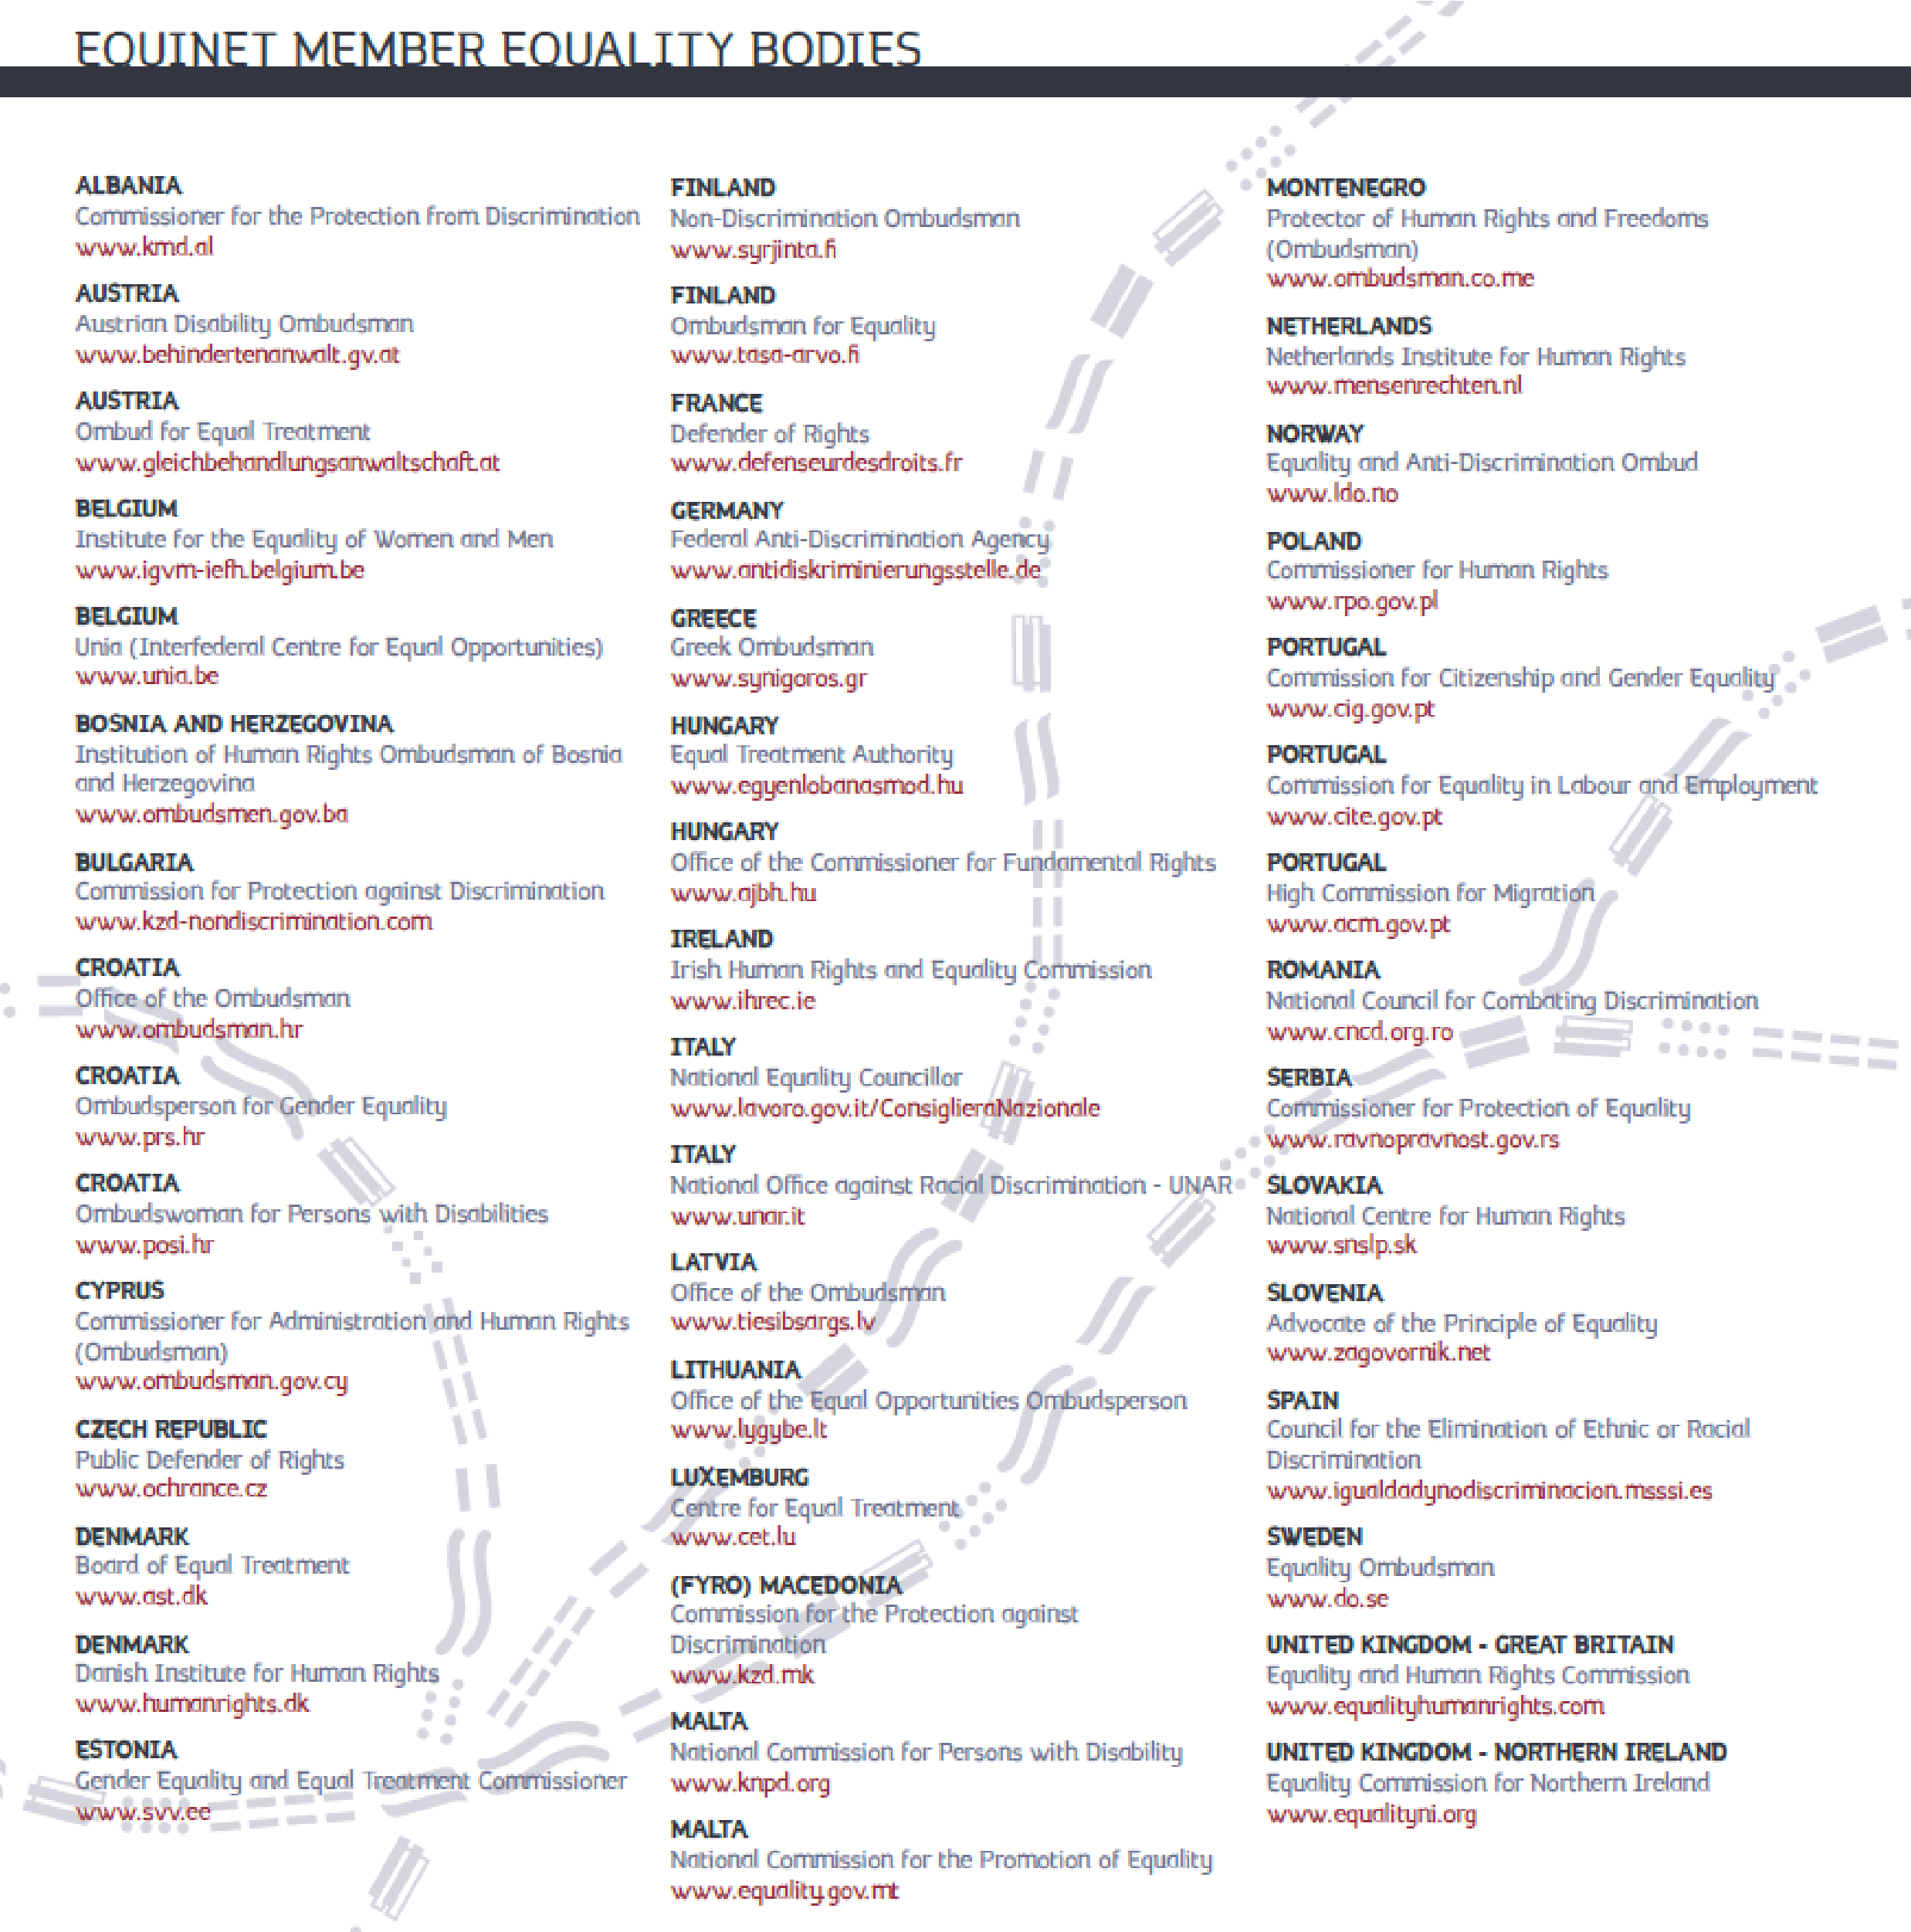
C
o
-
f
u
n
d
e
d

b
y

t
h
e

R
i
g
h
t
s
,

E
q
u
a
l
i
t
y

a
n
d

C
i
t
i
z
e
n
s
h
i
p

P
r
o
g
r
a
m
m
e

o
f

t
h
e

E
u
r
o
p
e
a
n

U
n
i
o
n

2
0
1
4
-
2
0
2
0

E
q
u
i
n
e
t

2
0
1
6
w
w
w
.
e
q
u
i
n
e
t
e
u
r
o
p
e
.
o
r
g
F
a
c
e
b
o
o
k
.
c
o
m
/
E
q
u
i
n
e
t
E
u
r
o
p
e

@
E
q
u
i
n
e
t
E
u
r
o
p
e

